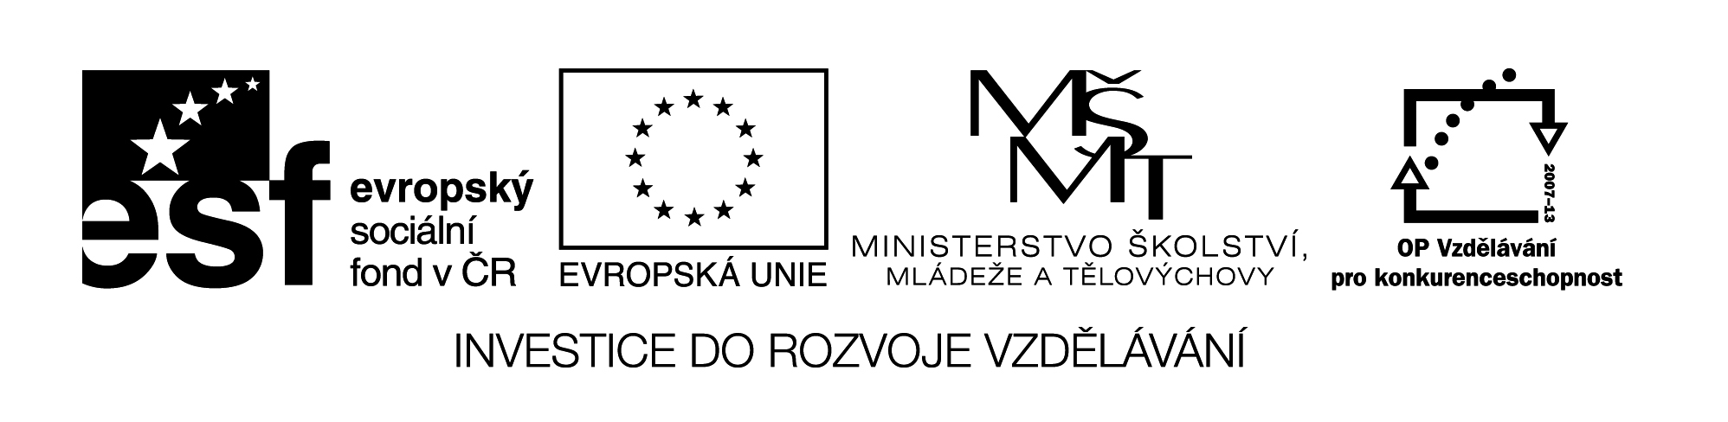
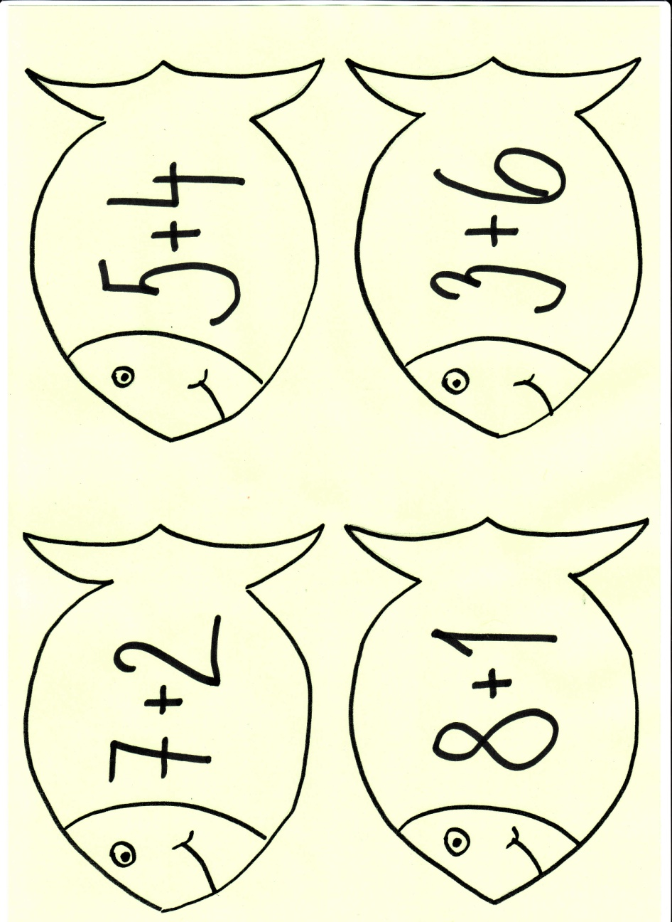

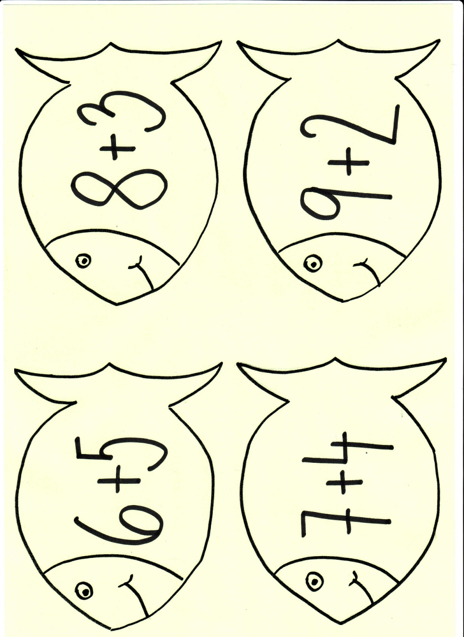
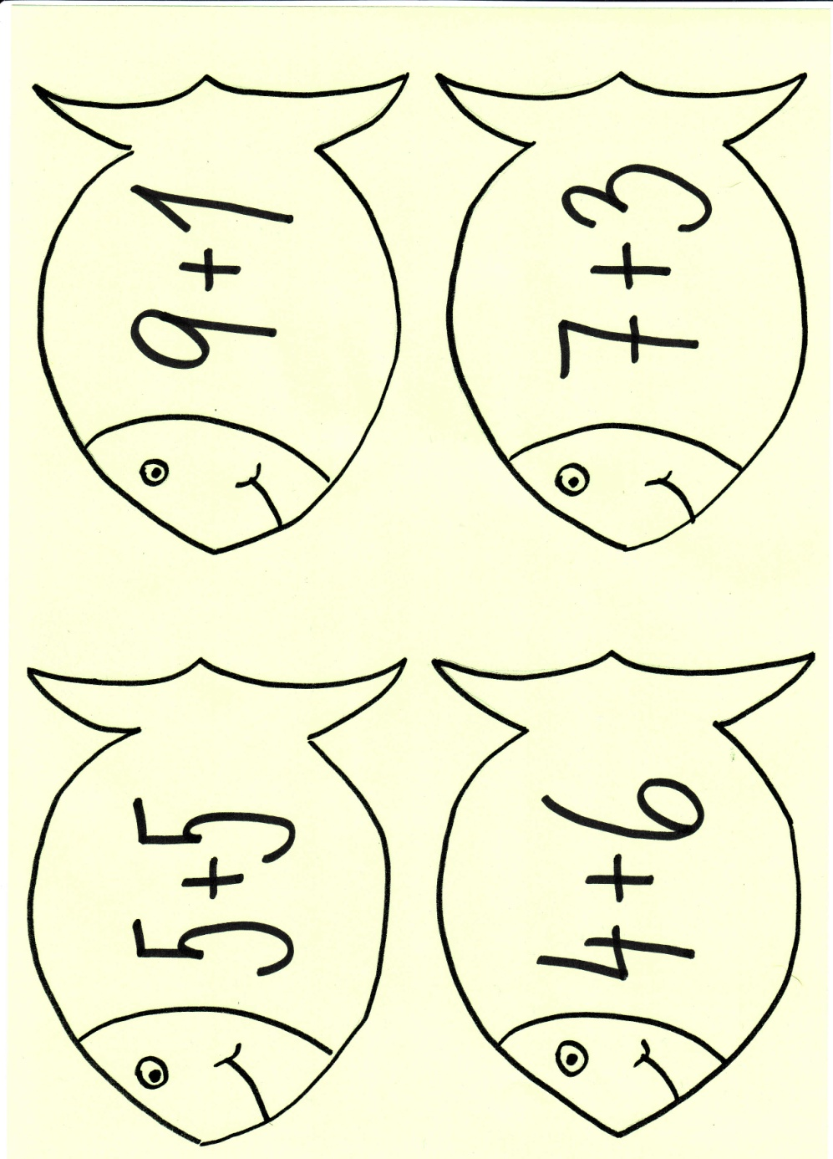
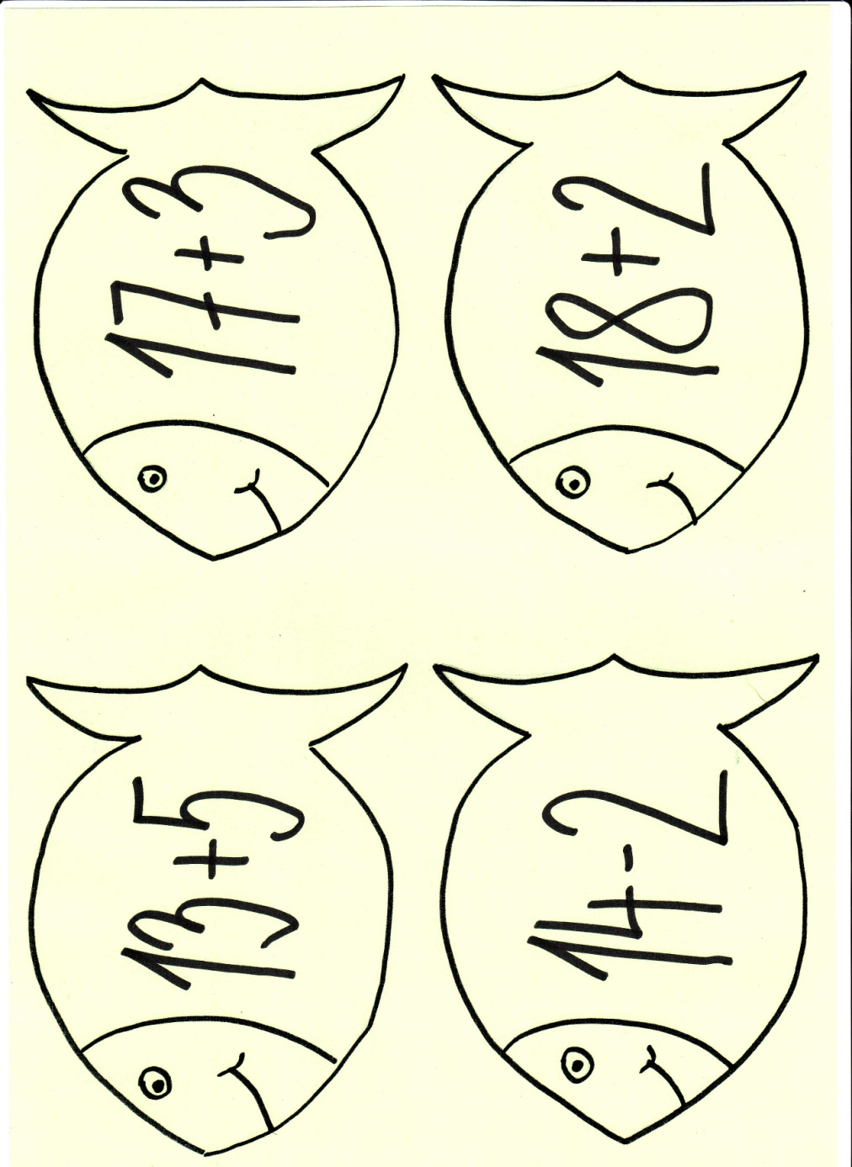
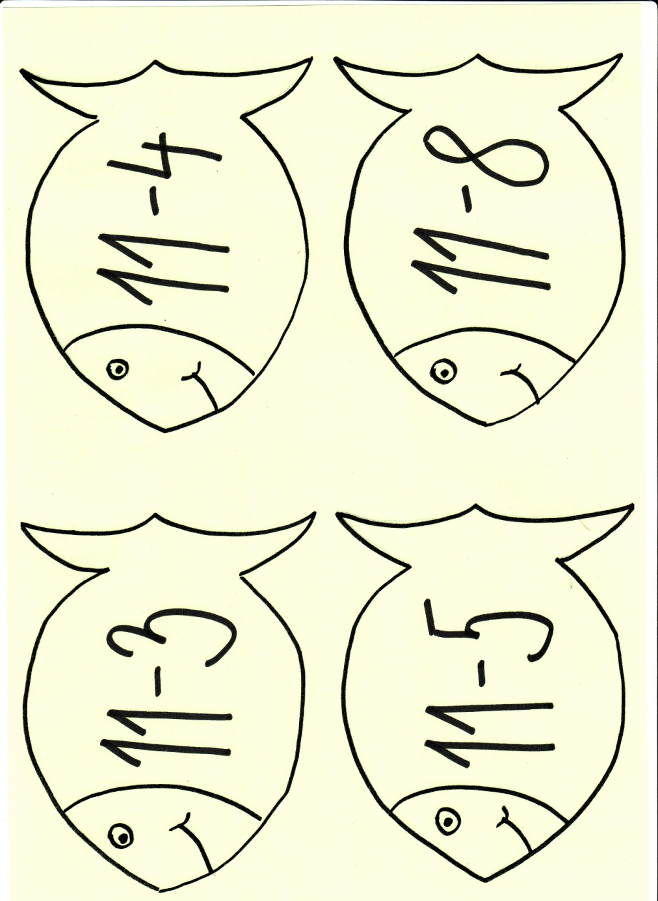
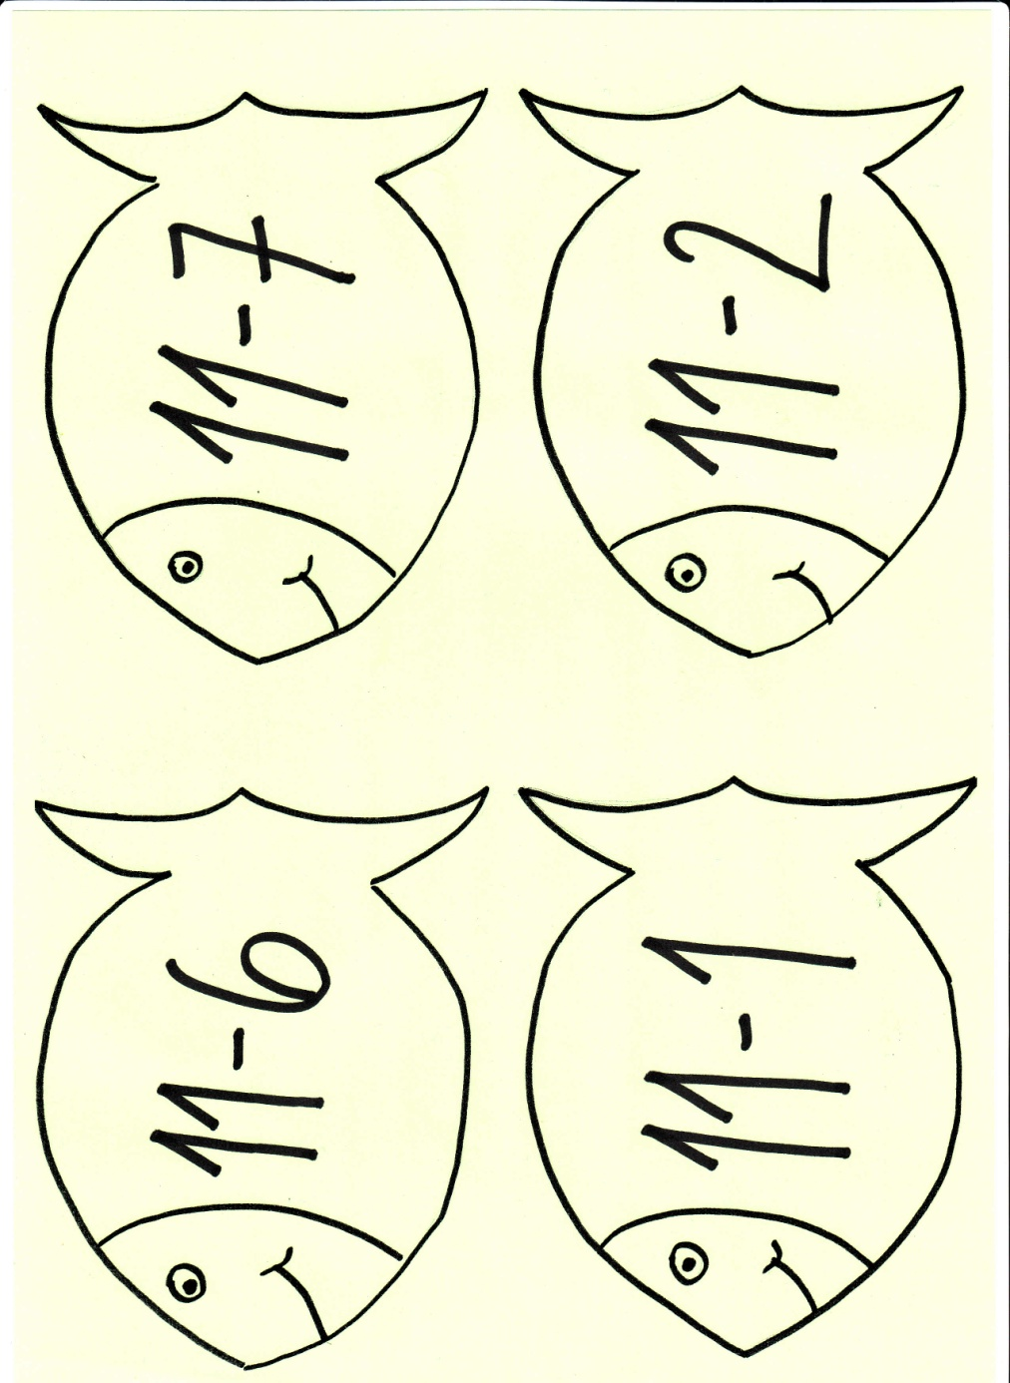
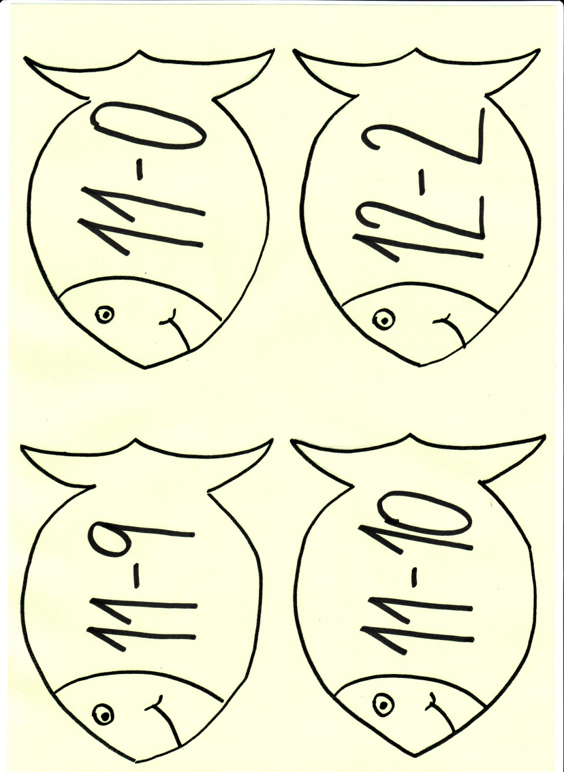

Název materiálu : VY_32_INOVACE_224
Anotace : Žáci si procvičují příklady na sčítání a odčítání s přechodem. Nejprve společně na interaktivní tabuli, v tištěné podobě poté vyhledávají rybičky se stejným výsledkem, určují výsledky, porovnávají rybičky atd.
Autor : Mgr. Alena Nováková
Jazyk : český
Očekávaný výstup : žáci provádí zpaměti jednoduché matematické operace do 100
Speciální vzdělávací potřeby :
Klíčová slova : sčítání, odčítání
Druh učebního materiálu : prezentace, pracovní list – rozstříhané rybičky
Druh interaktivity : pozorování, aktivní samostatná práce
Cílová skupina : žáci II. třídy
Stupeň a typ vzdělávání : základní vzdělávání – I. stupeň – I. období
Typická věková skupina : 7-8 let
Celková velikost : 1841 kB

